POLITECNICO DI MILANO
Dipartimento di Ingegneria Idraulica, Ambientale, Infrastrutture viarie, e Rilevamento


titolo della tesi
Relatore: Prof. Enrico Gianluca Caiani
Correlatore: Michael Jordan
Tesi di laurea di:
Davide Cattaneo Matr. 876724
Anno accademico 2018/2019

Ringraziamenti
Ringraziamenti alle persone e alle istituzioni che hanno collaborato al lavoro di tesi. Lunghezza: da poche righe a una pagina.

Sintesi
Con la diffusione di un tenore di vita superiore, la popolazione mondiale ha visto incrementare notevolmente la sua aspettativa di vita negli ultimi decenni. Se da un lato vivere più a lungo rappresenta indiscutibilmente un fattore positivo, dall’altro si assiste ad un invecchiamento della popolazione. Questo porta con sé numerose sfide da affrontare perché l’obiettivo di ognuno è vivere ben, a lungo.
Una delle patologie che presentano il maggior tasso di incidenza nelle chiamate ricevute da AREU (Agenzia Regionale Emergenze Urgenze), ossia l’agenzia che si occupa della gestione del numero telefonico riservato alle emergenze mediche, è l’ictus. Incide infatti per il 33.9% degli interventi e conta più di 9000 casi all’anno, in costante aumento.
La popolazione colpita ha mediamente 74 anni per quanto riguarda gli individui maschi e 79 anni per le femmine. Sono proprio questi a suggerire una possibile correlazione con l’età del paziente e considerato il fenomeno aging, indagare meglio sulle possibili cause che portano alla formazione di un ictus appare fondamentale in ottica futura. Nei prossimi 20 anni è infatti previsto un raddoppio dei casi per via dell’invecchiamento della popolazione.
L’obiettivo di questo progetto di tesi è quello di individuare possibili correlazioni che leghino gli eventi di ictus a fenomeni meteorologici e agli agenti inquinanti, che come suggerito dalla letteratura (elenco paper), sembrano avere effetti non trascurabili. L’obiettivo finale è quello di creare una funzione di rischio che possa predire, in una certa misura, il possibile insorgere dello stato patologico.

Indice dei contenuti
titolo della tesi I
Ringraziamenti I
Sintesi II
Indice dei contenuti III
Indice delle figure V
Indice delle tabelle VI
Sommario VII
Abstract VIII
Capitolo 1 Introduzione 1
1.1 L’ ICTUS 1
1.1.1 Cosa è un ictus 1
1.1.2 I fattori di rischio 1
1.1.3 Il protocollo di soccorso 1
1.1.4 Il trattamento 3
1.1.5 Conseguenze mediche e impatto sul sistema sanitario nazionale 3
1.2 Correlazione tra ictus, fattori meteorologici ed agenti inquinanti 3
1.2.1 Lo stato dell’arte 4
1.3 Introduzione alla geomatica 6
1.3.1 GIS (Geographic Information System) 6
1.3.2 Interpolazione dei dati 6
1.4 Obiettivo del lavoro 6
Capitolo 2 MATERIALI E METODI 7
2.1 Il database degli ictus 7
2.1.1 L’architettura del sistema informativo 7
2.1.2 Metodologia di acquisizione dei dati 7
2.1.3 Descrizione dei campi del database 7
2.2 Dataset delle stazioni meteorologiche 8
2.2.1 Distribuzione delle stazioni 8
2.2.2 Dati misurati e intervallo di campionamento 8
2.2.3 Struttura della base dati 8
2.3 Dataset delle stazioni per la qualità dell’aria 8
2.3.1 Distribuzione delle stazioni 8
2.3.2 Dati misurati e intervallo di campionamento 8
2.3.3 Struttura della base dati 8
2.4 Dati demografici 9
2.4.1 Popolazione residente in ogni provincia 9
2.5 Pre-elaborazione dei dati 10
2.5.1 Manipolazione dei dati 10
2.6 Elaborazione dei dati 10
2.6.1 Interpolazione dei valori 10
2.6.2 Differenze circostanziali e definizione di un modello differente 10
2.6.3 Fitting del modello di interpolazione 10
2.6.4 Validazione del modello 10
2.6.5 Calcolo dei lag period 10
2.6.6 Analisi del trend orario 10
2.6.7 Analisi del trend giornaliero 10
2.6.8 Analisi del trend annuale 10
2.6.9 Correlazione con gli eventi meteorologici 10
2.6.10 Correlazione con gli agenti inquinanti 11
2.7 Uso delle tabelle 14
2.8 Uso delle equazioni 15
2.9 Riferimenti bibliografici e citazioni 16
Capitolo 3 RISULTATI 17
Capitolo 4 DISCUSSIONE E CONCLUSIONI 18
Riferimenti bibliografici 19
Appendice A Esempio di appendice 21
A.1 Titolo sottoparagrafo appendice 21
A.1.1 Titolo di terzo livello 21

Indice delle figure
Figura 2.1 Esempio di figura per la spiegazione del funzionamento di un algoritmo matematico ricorsivo per la determinazione della soluzione inversa della trasformazione afflussi deflussi. 6
Figura 2.2 Esempio di grafico per la rappresentazione dei risultati dell’analisi. 7
Figura 2.3 Esempio di figura per l’inquadramento geografico di alcune sezioni sul reticolo idrografico del bacino idrografico del fiume Arno. 7
Figura 2.4 Esempio di figura composta da quattro grafici distinti raggruppati tramite una tabella di due righe per due colonne. 9

Indice delle tabelle
Tabella 2.1. Esempio di tabella semplice. 10
Tabella 2.2. Esempio di tabella complessa. 10
Tabella 3.1. Esempio di tabella complessa. 17

Sommario
Sintesi dei contenuti della tesi. Lunghezza massima: 300 parole. Per conteggiare il numero di parole: Strumenti→Conteggio parole, dopo aver selezionato l’area di interesse.

Abstract
Sintesi dei contenuti della tesi. Lunghezza massima: 300 parole. Per conteggiare il numero di parole: Strumenti→Conteggio parole, dopo aver selezionato l’area di interesse.

Introduzione
Questo capitolo di introduzione si prefigge lo scopo di analizzare quelli che sono gli elementi di cui si fa uso nel corso di questo progetto di tesi.
I diversi sotto-capitoli entrano nel merito di quelli che sono gli aspetti teorici rilevati di cui si è fatto uso durante lo svolgimento del lavoro.

L’ ICTUS

Cosa è un ictus

I fattori di rischio

Il protocollo di soccorso
Il protocollo di soccorso viene avviato non appena viene ricevuta una chiamata di soccorso al 1118, con conseguente avvio di una missione legata alla richiesta di intervento.
Per individuare un sospetto caso di ictus, l’operatore fa uso della CPSS (Cincinnati Prehospital Stroke Scale), ossia una metrica per valutare la condizione del paziente sulla base delle risposte ad alcune semplici domande:

- Parla male?
- Ha la bocca storta?
- Riesce a tenere le braccia sollevate?
- Da quanto tempo ha questo problema?

Tali domande mirano ad individuare rispettivamente:

- Anomalie del linguaggio
- Paresi facciale
- Deficit motorio degli arti superiori

Sulla base delle risposte ai precedenti quesiti, gli operatori attribuiscono un codice di gravità all’intervento e dispongono l’invio dei mezzi più adeguati. Tra questi mezzi figurano:

- Mezzo di soccorso di base (MSB): un’ambulanza con a bordo personale tecnico soccorritore.
- Mezzo di soccorso intermedio (MSI): un’ambulanza che preveda a bordo un infermiere attrezzato e autorizzato ad operare procedure di intervento avanzato.
- Mezzo di soccorso avanzato (MSA): un mezzo su gomma (ambulanza o automedica) e a pala (elicottero) con a bordo un infermiere ed un medico di pronto soccorso.

Giunti sul posto, gli operatori del 118 verificano le condizioni del paziente ed eventualmente attribuiscono alla missione il codice ictus, ossia se la CPSS restituisce nuovamente esito positive, il paziente ha più di 18 anni e i sintomi risultano presenti da non oltre 4 ore. Il tal caso gli operatori comunicano con l’hub centrale al fine di farsi indirizzare verso la struttura ospedaliera più adeguata al trattamento. In caso di rischio particolarmente elevato, con annessa necessità di stabilizzare il paziente, si procede invece al trasporto presso il pronto soccorso più vicino.
Gli ospedali attrezzati al trattamento di un ictus, ossia quelli dotati di stroke unit (UCV) sono classificati in due livelli:

- Livello II: è disponibile il solo trattamento fibrinolitico per lo scioglimento del trombo.
- Livello III: sono disponibili una sala attrezzata e del personale specializzato nell’asportazione meccanica del trombo.

E’ compito dell’hub del 118 inviare l’allerta circa una paziente in arrivo all’ospedale di destinazione, che procederà ad allertare il neurologo di riferimento. Il neurologo svolge il ruolo di attending doctor.
Dopo l’arrivo in pronto soccorso, il paziente viene immediatamente inviato in radiologia e sottoposto ad una TAC per verificare lo stato cerebrale. Successivamente si procede con la terapia fibrinolitica o con l’asportazione meccanica del trombo.

Il trattamento
Il trattamento di un caso di ictus prevede la dissoluzione o la rimozione meccanica di un trombo. Il trombo è costituito da una massa ematica solida che si origina all’interno del sistema cardiocircolatorio. Generalmente si tratta di un coagulo di sangue costituito da globuli rossi, bianchi, piastrine e fibrina.

- Trattamento fibrinolitico: l’obiettivo è quello di disgregare la fibrina che tiene unito il coagulo in modo da ripristinare la normale circolazione
- Asportazione meccanica: tramite intervento chirurgico si individua il trombo e si procede alla sua asportazione mediante l’uso di un catetere endovenoso.

Conseguenze mediche e impatto sul sistema sanitario nazionale

Correlazione tra ictus, fattori meteorologici ed agenti inquinanti
Il tentativo di correlare gli ictus agli eventi meteorologici e agli agenti inquinanti non è totalmente nuovo in letteratura. Esistono infatti diverse pubblicazioni che trattano l’argomento seppur le conclusioni siano talvolta discordanti.
Una conclusione definitiva sembra non essere ancora stata tratta e seppur nella maggior parte delle pubblicazioni venga stimato un aumento del rischio relativo, i risultati variano anche considerevolmente in base al luogo e al clima in cui sono condotte le indagini.

Lo stato dell’arte
Si è proceduto ad un’attenta analisi della letteratura in merito al fenomeno ictus relazionato in particolar modo alle condizioni meteorologiche e agli agenti inquinanti.
Nella tabella seguente sono riportate le pubblicazioni oggetto di analisi:

TITOLO | AUTORI | ANNO
Air Pollution  A New Risk Factor in Ischemic Stroke Mortality | Hong Y. et al. | 2002
Evidence for an Association Between Air Pollution and daily Stroke Admissions in Kaohsiung, Taiwan | Tsai et al. | 2003
Air Pollution and Hospital Admissions for Ischemic and Hemorrhagic Stroke Among Medicare Beneficiaries | Gregory A. et al. | 2005
Ambient Air Pollution and Risk for Ischemic Stroke:  A Short-Term Exposure Assessment in South China | Guo et al. | 2017
Ambient Temperature and Stroke Risk  Evidence Supporting a Short-Term Effect at a Population Level from Acute Environmental Exposures | Lavados Pablo M. et al. | 2017
Air Pollution and Stroke | Ken K. et al. | 2018

Di seguito sono riportati, per maggior chiarezza, i contenuti delle pubblicazioni sopra elencate:

[Hong Y. et al.]: sono stati analizzati gli ictus che hanno portato alla morte del paziente, riconosciuta in base al codice ICD, in relazione a ciascuno degli inquinanti presentati (particolato sospeso totale, SO₂, NO₂, O₃ e CO) verificando se sussistessero trend temporali e giornalieri. I fattori meteorologici presi in considerazione sono la temperatura, l’umidità relativa e la pressione atmosferica. I risultati riportano incrementi di rischio relativo rapportati ad incrementi inter-quartile di particolato sospeso totale (TSP) e SO₂ nello stesso giorno e ad incrementi inter-quartile di NO₂ e CO nelle 24 ore precedenti e O₃ nei tre giorni precedenti.

[Tsai et al.]: sono stati analizzati i dati sulle ammissioni in ospedale dovute a stroke nel periodo 1997-2000. Nell’analisi a singolo inquinante si è osservato che nei giorni caldi, ossi con temperatura superiore ai 20°C, si riscontravano associazioni positive tra l’insorgenza di ictus e id i valori di PM₁₀, NO₂, SO₂, CO e O₃. Nei giorni freddi, ossia con temperature inferiori ai 20°C solo i valori di CO mostrano correlazione. Il modello a due inquinanti registra invece un legame tra le ammissioni in ospedale ed i valori di PM₁₀ e NO₂ ed un aumento del rischio correlato ad aumenti inter-quartile della coppia di inquinanti. Gli effetti di So₂, CO e O₃ si sono rivelati non significativi.

[Gregory A. et al.]: è stata valutata l’associazione tra i livelli giornalieri di PM₁₀, CO, NO₂ e SO₂ e le ammissioni ospedaliere dovute ad ictus che coinvolgono pazienti di età superiore ai 65 anni in nove città statunitensi. Si sono valutati gli effetti del PM10 in ognuna delle città in un arco temporale (lag period) fino a 3 giorni prima dell’insorgere della patologia. Si è valutato che un aumento inter-quartile nei livelli di PM₁₀ è associabile ad un aumento del rischio di ospedalizzazione nello stesso giorno. Risultati simili sono stati ottenuti anche per quanto riguarda CO, NO₂ e SO₂. Si suggerisce che serviranno ulteriori studi per verificare i risultati.

[Guo et al.]: si è valutata la correlazione tra ictus e agenti inquinanti (PM_{2.5}, O₃, SO₂ e NO₂) in Cina, nella provincia di Guangzhou, nel biennio 2013-2015. Nel giorno stesso e per un lag priod di un giorno si registrano correlazioni tra le ospedalizzazioni e i valori di tutti gli inquinanti presi in esame. Nel modello a due inquinanti risulta prevalente la correlazione tra SO₂ e NO₂, che porta ad un aumento del rischio di ictus. Risultati simili sono stati constatati per le 24 ore precedenti nel caso di un modello a due inquinanti che comprenda NO₂ e O₃.

[Lavados Pablo M. et al.]: si sono valutate diverse pubblicazioni in materia di ictus correlati ai fattori ambientali e in particolar modo si è basata la reviw sull’influenza della temperatura. Aumenti di temperatura anche molto contenuti sono messi in relazione ad un aumento del rischio e si osserva una maggior rilevanza del fenomeno se correlato alla mortalità indotta nella popolazione di età superiore ai 65 anni. Non si osserva nessuna correlazione tra temperature elevate e l’incidenza di ictus mentre le basse temperature si correlano con un rischio di incidenza superiore, soprattutto se si considera un lag period di due settimane.

[Ken K. et al.]: si è valutata l’incidenza di ictus in relazione agli agenti inquinanti più noti quali SO₂, CO, NO₂, PM_{2.5} e PM₁₀ e si è osservato che sia nel lungo sia nel breve periodo risultano confermati gli effetti che il PM2.5 ha notoriamente sull’insorgere di malattie cardiovascolari. Si osserva inoltre una provata incidenza dovuta all’esposizione al restante insieme di inquinanti. Si analizzano infine i possibili effetti biologici che il particolato induce nel corpo umano cercando di spiegare dal punto di vista biologico come l’esposizione possa tramutarsi in un concreto emergere dell’ictus ischemico.

Introduzione alla geomatica
Secondo gli attuali regolamenti, il voto finale di laurea è costituito dalla somma di due componenti: la media dei voti degli esami e il voto dell’esame di laurea. Quest’ultimo ha un

GIS (Geographic Information System)
massimo di 2 punti per un elaborato, 5 per una tesina, 8 per una tesi. Nel caso della tesi, relatore e controrelatore possono esprimere una valutazione fino a 6 punti, mentre i rimanenti 2 sono decisi dalla commissione d'esame.

Interpolazione dei dati

Obiettivo del lavoro
Il laureando dovrà predisporre tre copie a stampa della propria tesi di laurea. Queste andranno consegnate rispettivamente a:

1 copia al Relatore
1 copia al Controrelatore (solo per le tesi)
1 copia rilegata a filza alla biblioteca centrale (solo per le tesi)

MATERIALI E METODI
All’inizio di ogni capitolo che non sia l’introduzione e le conclusioni, è bene riportare un sommario dei concetti significativi che verranno esposti nel capitolo corrente. Il sommario non deve superare le quindici righe.

Il database degli ictus
Oltre al titolo di primo livello usato per il titolo del capitolo e al titolo di secondo livello usato per il titolo di questo paragrafo è possibile inserire anche un titolo di terzo livello usato per i sottoparagrafi.

L’architettura del sistema informativo
Il titolo di terzo livello è usato per identificare un sottoparagrafo. È consigliabile non utilizzare ulteriori suddivisioni dei sottoparagrafi. Eccezionalmente è disponibile un titolo di quarto livello privo di numerazione automatica.

Metodologia di acquisizione dei dati
AAAAad

Descrizione dei campi del database
aaaa

Dataset delle stazioni meteorologiche

Distribuzione delle stazioni

Dati misurati e intervallo di campionamento

Struttura della base dati

Dataset delle stazioni per la qualità dell’aria

Distribuzione delle stazioni

Dati misurati e intervallo di campionamento

Struttura della base dati

Dati demografici

Popolazione residente in ogni provincia

Pre-elaborazione dei dati

Manipolazione dei dati

Elaborazione dei dati

Interpolazione dei valori

Differenze circostanziali e definizione di un modello differente

Fitting del modello di interpolazione

Validazione del modello

Calcolo dei lag period

Analisi del trend orario

Analisi del trend giornaliero

Analisi del trend annuale

Correlazione con gli eventi meteorologici

Correlazione con gli agenti inquinanti

Le figure sono utilizzate, per esempio, per aiutare la comprensione della descrizione di un modello matematico complicato, per presentare l’inquadramento geografico del caso di studio oppure per rappresentare l’andamento di alcune grandezze per mezzo di grafici.
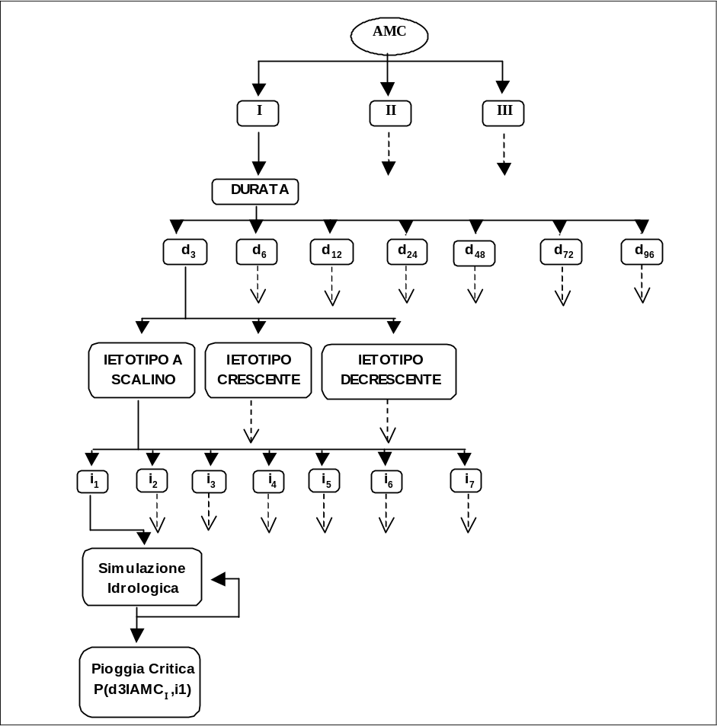
Figura 2.1 Esempio di figura per la spiegazione del funzionamento di un algoritmo matematico ricorsivo per la determinazione della soluzione inversa della trasformazione afflussi deflussi.

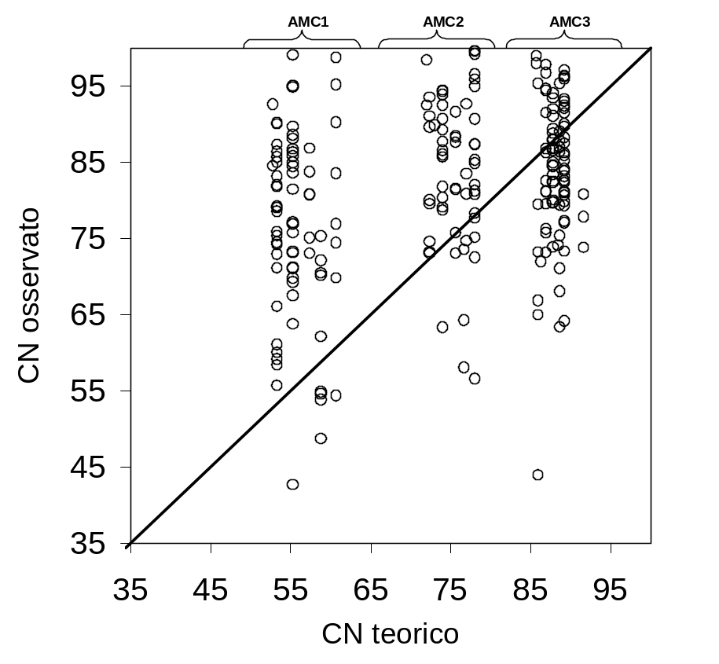
Figura 2.2 Esempio di grafico per la rappresentazione dei risultati dell’analisi.
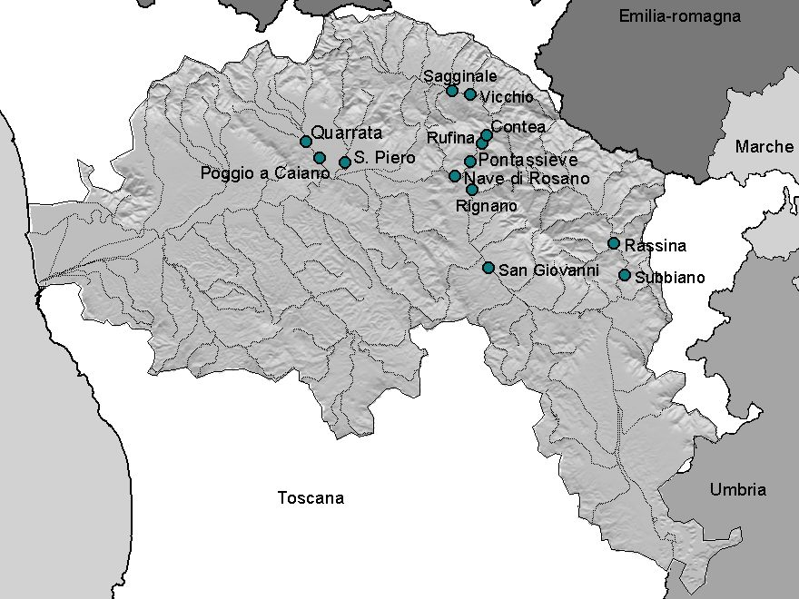
Figura 2.3 Esempio di figura per l’inquadramento geografico di alcune sezioni sul reticolo idrografico del bacino idrografico del fiume Arno.
Le figure dovranno essere preferibilmente in bianco e nero o in scala di grigi. Eccezionalmente, per presentare un insieme numeroso di serie su un unico grafico è possibile far uso dei colori. La dimensione del carattere utilizzato dovrà essere sufficientemente grande perché le scritte risultino comprensibili. Generalmente, la scelta del font Arial con dimensione 18-20 soddisfa la necessità. I grafici dovranno presentare sfondo bianco. Sugli assi bisogna sempre indicare chiaramente la grandezza rappresentata e l’unità di misura corrispondente. Durante l’inserimento di grafici elaborati con un foglio di calcolo si raccomanda di fare attenzione perché il grafico sia copiato come immagine e non come intero documento ( Modifica→Incolla speciale→Immagine(metafile di windows) o Immagine(jpg) ).
Le figure devono risultare centrate nel foglio (applicare lo stile figura) e presentare una didascalia numerata che le identifichi univocamente e che ne dia una descrizione sufficientemente dettagliata. Per inserire la didascalia numerata automaticamente: Inserisci→Riferimento→Didascalia→Etichetta: Figura→Numerazione: Includi numero di capitolo→Separatore: punto.
Tutte le figure presenti devono essere citate nel testo della tesi. I riferimenti alle figure devono essere introdotti nel testo come riferimento incrociato (Figura 2.1) (Inserisci→Riferimento→Riferimenti Incrociati→Tipo figura→Solo etichetta e numero).
Se si vogliono inserire una serie di figure di non grandi dimensioni si consiglia di raggrupparle in una tabella (eventualmente con bordi trasparenti) come nell’esempio di Figura 2.4.
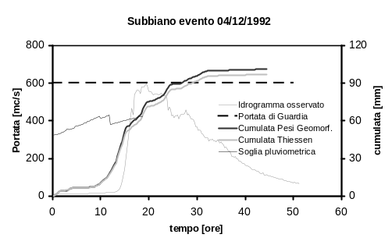 | 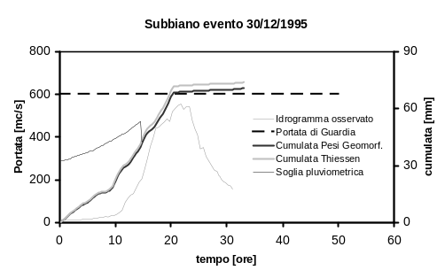
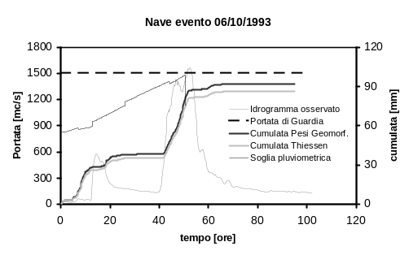 | 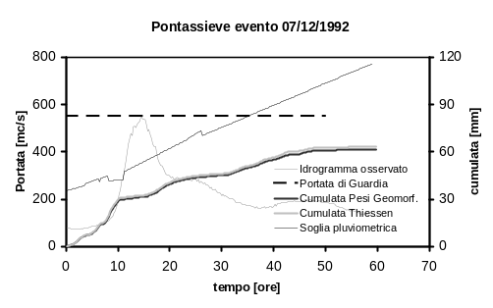
Figura 2.4 Esempio di figura composta da quattro grafici distinti raggruppati tramite una tabella di due righe per due colonne.

Uso delle tabelle
Usare le tabelle per presentare serie di valori tra loro in relazione. Per tabelle semplici utilizzare il formato dell’esempio di Tabella 2.1. Applicare all’intestazione il formato “cella intestazione” mentre alle altre celle il formato “cella”. Per tabelle più complesse (Tabella 2.2) è possibile orientare il testo delle celle di intestazione in maniera verticale (Formato→Orientamento Testo) e separare il contenuto della tabella in sottosezioni. Così come per le figure, ogni tabella deve essere identificata univocamente da un numero e deve presentare una didascalia. Per inserire la didascalia numerata automaticamente: Inserisci→Riferimento→Didascalia→Etichetta: Tabella→Numerazione: Includi numero di capitolo→Separatore: punto.
Ogni tabella deve essere citata nel testo come riferimento incrociato (Inserisci→Riferimento→Riferimenti Incrociati→Tipo: tabella→Solo etichetta e numero). Le tabelle vanno centrate nel foglio.
Tabella 2.1. Esempio di tabella semplice.
Corso d’acqua | Sezione | Area  [Km2] | Tempo di corrivazione  [h]
Toce | Pontemaglio | 359 | 4.5
Isorno | Pontetto | 71 | 2.5
Diveria | Creola | 321 | 4
Bogna | PonteCaddo | 81 | 2
Ovesca | Villadossola | 145 | 3
Toce | Domodossola | 1380 | 6.5
Toce | Condoglia | 1478 | 9

Tabella 2.2. Esempio di tabella complessa.
 |  | Diveria a  Crevola | Isorno a  Pontetto | Bogna a  Pontecaddo | Melezzo a  Masera | Ovesca a  Villadossola | Toce a  Candoglia
DQ(t) | Analisi | 262.59 | 72.03 | 430.73 | 129.28 | 97.16 | 658.43
[m³/s] | Deterministico | 1062.21 | 75.68 | 442.80 | 129.84 | 354.59 | 1600.88
Errore | Analisi | -0.46 | 0.09 | 0.38 | 0.32 | -0.19 | 0.02
Picco | Deterministico | -1.23 | 0.13 | 0.50 | 0.36 | -0.62 | -0.30
Errore | Analisi | -0.09 | 0.16 | -0.01 | 0.31 | -0.97 | 0.11
Volume | Deterministico | -0.50 | 0.19 | -0.14 | 0.17 | -1.08 | 0.09

Gli esempi sopra riportati sono stati presi dalla tesi di dottorato dell’ing. Davide Rabuffetti.

Uso delle equazioni
Le equazioni vengono editate con l’Equation Editor. Ogni equazione deve essere numerata: Inserisci→Riferimento→Didascalia→Etichetta: Equazione→Escludi etichetta dalla didascalia→Numerazione: Includi numero di capitolo→Separatore: punto. Per citare una formula nel testo della tesi, inserire un riferimento incrociato (Inserisci→Riferimento→Riferimenti Incrociati→Tipo: equazione→Intera didascalia) es. Eq. (2.1)
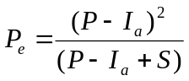 | Eq. (2.1)

Riferimenti bibliografici e citazioni
I riferimenti bibliografici, collocati immediatamente dopo il capitolo conclusivo, devono contenere l'elenco di tutte le opere utilizzate che compaiono esplicitamente citate all'interno della tesi. Nei riferimenti contenuti nel presente file viene presentato un esempio di riferimento bibliografico per un articolo su rivista [2], [3], [6], [4], per un libro [5], per atti di convegno [8], per tesi di laurea o dottorato [7] e per materiale tratto dalla rete internet [1].
Per citare un riferimento bibliografico all’interno della tesi utilizzare le seguenti convenzioni:
- Per lavori pubblicati da un singolo autore (Ravazzani, 2004)
- Per lavori pubblicati da due autori (Freeze e Harlan, 1969)
- Per lavori pubblicati da più di due autori (Montaldo et al., 2004; Ravazzani et al., 2002)
- Per lavori pubblicati dagli stessi autori nello stesso anno (Famiglietti e Wood, 1994a; Famiglietti e Wood, 1994b)
Nei riferimenti bibliografici inserire ogni voce in una nuova riga della tabella. Per ordinare alfabeticamente la lista dei riferimenti, dopo aver selezionato l’intera tabella, Tabella→Ordina→Crescente.

RISULTATI
Le conclusioni devono essere chiare e sintetiche. Affinché siano efficaci, deve esistere un ordine, un procedimento logico nelle idee ivi esposte. In particolare, occorre richiamare il metodo di ragionamento seguito nel lavoro, riportando i risultati più importanti che sono emersi. Inoltre, è possibile menzionare i possibili futuri sviluppi della ricerca. Le conclusioni vanno armonizzate con l'introduzione; in esse si deve dare giustificazione e dimostrazione degli obbiettivi che ci si era preposti all'inizio della tesi.

DISCUSSIONE E CONCLUSIONI

Riferimenti bibliografici
- Brakenridge, G. R., Anderson, E., Caquard, S., “Global Register of Major Flood Events”, Dartmouth Flood Observatory, Hanover, USA, digital media, http://www.dartmouth.edu/~floods/Archives/2005sum.htm. Data visita: Novembre 2006.
- Famiglietti, J. S., Wood, E. F., “Application of multiscale water and energy balance models on a tallgrass prairie”, Water Resources Research, 30, 3079-3093, 1994b.
- Famiglietti, J. S., Wood, E. F., “Multiscale modelling of spatially variable water and energy balance processes”, Water Resources Research, 30, 3061-3078, 1994a.
- Freeze, R. A., Harlan, R. L., “Blueprint for a physically – based, digitally – simulated hydrologic response model”, J. Hydrol., 237-258, 1969.
- Marchi, E., Rubatta, A., “Meccanica dei fluidi : principi e applicazioni idrauliche”, UTET, Torino, 1981.
- Montaldo, N., Mancini, M., Rosso, R., “Flood Hydrograph Attenuation Induced by a Reservoir System: Analysis with a Distributed Rainfall-Runoff Model”, Hydrol. Processes 18(3), 545-563, 2004.
- Ravazzani, G., “Processi idrologici nella modellistica di piena: analisi di un sistema di preallerta per il bacino del fiume Arno”, dissertazione per il conseguimento del titolo di Dottore di Ricerca in Ingegneria Idraulica, Politecnico di Milano, Giugno 2004.
- Ravazzani, G., Montaldo, N., Mancini, M., “Modellistica idrologica distribuita per il caso di studio del bacino del fiume Toce”, atti XXVIII Conv. di Idraulica e Costruzioni idrauliche, Potenza, vol. 1, 341-348, 2002.

- Esempio di appendice
Facoltativamente è possibile inserire delle appendici in coda alla tesi. Un appendice può essere utile, per esempio, per dare una descrizione dettagliata di un modello matematico le cui numerose formule possono appesantire esageratamente la lettura della tesi. L’appendice è il luogo migliore per l’inserimento del listato del codice sorgente del modello matematico sviluppato nell’ambito della tesi stessa.
  - Titolo sottoparagrafo appendice
Tabella 3.3. Esempio di tabella complessa.
 |  | Diveria a  Crevola | Isorno a  Pontetto | Bogna a  Pontecaddo | Melezzo a  Masera | Ovesca a  Villadossola | Toce a  Condoglia
DQ(t) | Analisi | 262.59 | 72.03 | 430.73 | 129.28 | 97.16 | 658.43
[m³/s] | Deterministico | 1062.21 | 75.68 | 442.80 | 129.84 | 354.59 | 1600.88
Errore | Analisi | -0.46 | 0.09 | 0.38 | 0.32 | -0.19 | 0.02
Picco | Deterministico | -1.23 | 0.13 | 0.50 | 0.36 | -0.62 | -0.30
Errore | Analisi | -0.09 | 0.16 | -0.01 | 0.31 | -0.97 | 0.11
Volume | Deterministico | -0.50 | 0.19 | -0.14 | 0.17 | -1.08 | 0.09

    - Titolo di terzo livello
Eq. (3.2)

